第2章 流体的p-V-T(x)关系

流体PVT关系可采用两种方式来描述：一是图形法；二是解析法，如状态方程法与对应状态原理法等。
1.1 本章学习要求
本章的核心内容是流体的PVT关系。
要求学生掌握纯物质的P-V-T立体相图中，点、线、面所代表的物理意义及在PT面和PV面上投影所形成的P-T相图和P-V相图。认识物质的气、液、固三类常见状态和气-液、气-固、液-固相平衡等在相图中的表征方法；掌握临界点的物理意义及其数学特征。
要求掌握理想气体的基本概念及其基本的数学表达方法；明确在真实条件下，物质都是以非理想状态存在的，掌握采用立方型状态方程和Virial方程进行非理想气体PVT计算的方法。
1.2 重点
1.2.1 纯物质的PVT关系
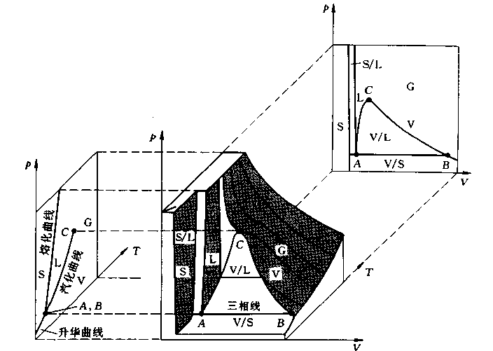
图1-1 纯物质的p-V-T相图

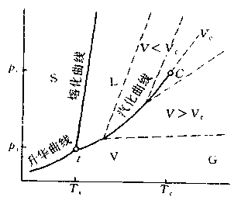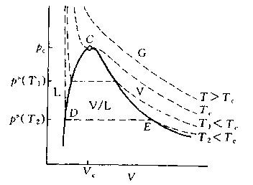
图1-2 纯物质的p-T图 图1-3 纯物质的p-V图
临界点C在图上表现为拐点，数学上的可表述为：
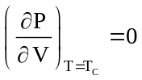 (1-1)
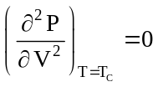 (1-2)
1.2.2 状态方程(Equations of State，EOS)
状态方程是物质P-V-T关系的解析式，可表达为函数关系：
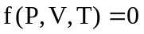 (1-3)
状态方程的重要价值在于：
(1) 用状态方程可精确地代表相当广泛范围内的P-V-T数据，大大减小实验测定的工作量；
(2) 用状态方程可计算不能直接从实验测定的其它热力学性质；
(3) 用状态方程可进行相平衡计算，如计算饱和蒸气压、混合物气液相平衡、液-液平衡等，尤其是在计算高压气液平衡时的简捷、准确、方便，为其它方法不能与之相比的。
1.2.3 理想气体状态方程
理想气体状态方程是流体状态方程中最简单的一种，理想气体的概念是一种假想的状态，实际上并不存在，它是极低压力或极高温度下各种真实气体的极限情况。数学表达式为：
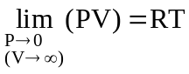或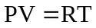 (1-4)
1.2.4 真实气体状态方程
大体上分为三类：
第一类是立方型状态方程，如Van der Waals、RK、SRK、PR、PT等；
第二类是多项级数展开式的状态方程，如Virial、BWR、MH等；
第三类是理论型状态方程。
1.2.4.1 立方型状态方程
(1) Van der Waals(VdW，1873年)方程
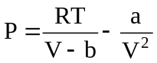 (1-6)
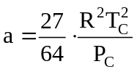 (1-7)
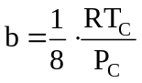 (1-8)
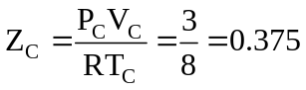 (1-9)
(2) Redlich-Kwong(RK，1949年)方程
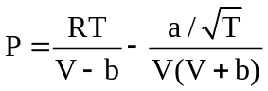 (1-10)
(3) Soave-Redlich-Kwong(SRK，1972年)方程
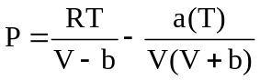 (1-13)
(4) Peng-Robinson(PR，1976年)方程
(5) Patel-Teja(PT,1982年)方程
立方型状态方程的应用：
(1) 用一个EOS即可精确地代表相当广泛范围内的实验数据，藉此可精确计算所需的数据；
(2) EOS具有多功能性，除了PVT性质之外，还可用最少量的数据计算流体的其它热力学函数、纯物质的饱和蒸气压、混合物的气-液相平衡、液-液相平衡，尤其是高压下的相平衡计算；
(3) 在相平衡计算中用一个EOS可进行二相、三相的平衡数据计算，状态方程中的混合规则与相互作用参数对各相使用同一形式或同一数值，计算过程简捷、方便。
1.2.4.2 多项级数展开式方程
(1) Virial方程
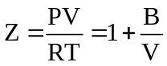 (1-38)
通常适用于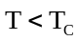，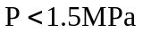压力下的真实气体PVT关系和其它热力学性质计算。
截至第III项的Virial方程为：
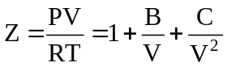 (1-39)
通常适用于，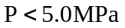压力下的真实气体PVT关系和其它热力学性质计算。
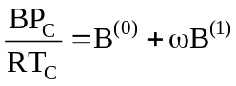 (1-41)
式中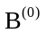、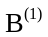为对比温度的函数，由Pitzer关系式计算：
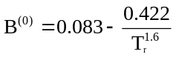 (1-42)
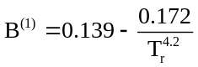 (1-43)
1.2.4.3 对应状态原理(Corresponding State Principle)
上式表明了在相同的对比温度、对比压力下，任何气体或液体的对比体积(或压缩因子)是相同的，这就是对应态原理，二参数函数关系可表达为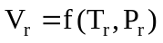。
Pitzer定义的为：
(1-50)
因此三参数对应状态原理可表达为：
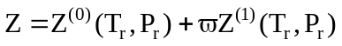 (1-51)
式中，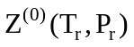是对比状态下参考流体的压缩因子；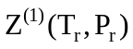为研究流体对参考流体的偏离项，它们都可从教材附录或相关物性数据手册上查取。
1.2.6 混合物pVTx关系
引起气体混合物非理想性的原因在于：(1) 气体纯组分的非理想性；(2) 混合过程引起的非理想性。
建立混合物性质与纯组分性质的关系，用纯物质性质来预测或推算混合物的性质，一是将混合物整体作为一个虚拟的纯物质对待；二是将混合物看成是各种纯物质某种方式加和，即混合规则(Mixing Rule)，使用混合规则后，混合物的状态方程在形式上与纯物质相同。
混合规则：就是指混合物的虚拟参数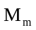与混合物的组成和所含的纯物质参数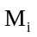之间的关系，即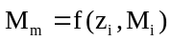。
最简单的混合规则为Kay规则，即满足关系式：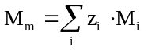。对虚拟混合临界参数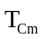、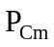有：
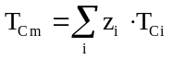
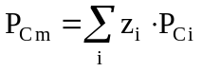 (1-57)

1.3 典型例题分析
例1-1 试分别用下列三种方法求出400℃、4.053MPa下甲烷气体的摩尔体积。(1) 用理想气体方程；(2) 用RK方程；(3) 用Virial方程截断式(1-38)，其中的第II Virial系数用Pitzer的普遍化关联式(1-42、1-43)计算。
解：(1) 由理想气体状态方程(1-4)得：
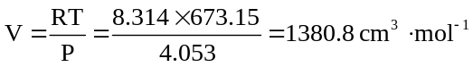
(2) 查表得甲烷有关的物性常数：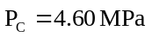、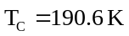、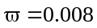
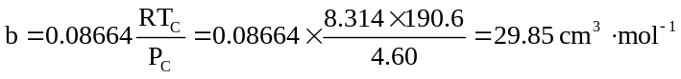
迭代式为：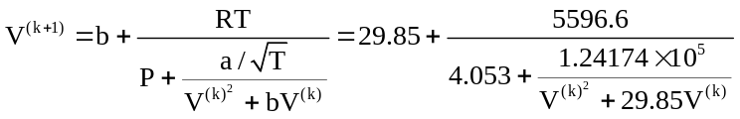
取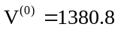作为初值，经三次迭代得：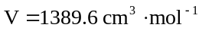
(3) 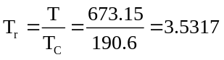、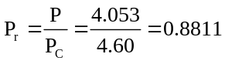
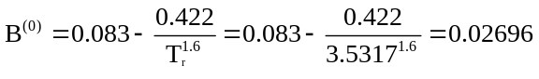
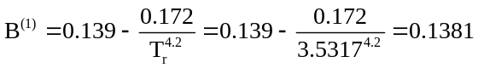
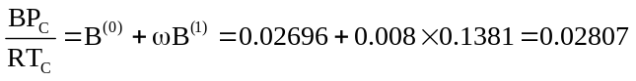
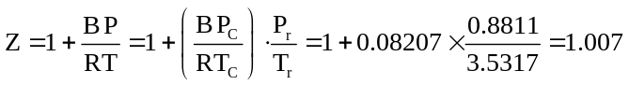
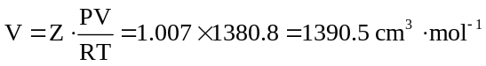
例1-2 将压力为2.03MPa．温度为477K条件下测量的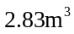的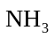压缩到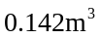，若温度为448.6K，则其压力为若干?分别用下述方法计算：(1) Van der Waals方程；(2) Redlich-Kwong 方程；(3) Peng-Robinson方程；(4) 普通化关系式。
解：该题的关键是明确题意条件下的处于非理想状态，计算时必须使用非理想气体状态方程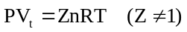，容易犯的错误是先直接采用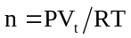(理想气体状态方程)求出，进而再进行其它计算。
查表得：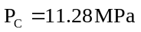、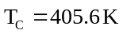、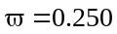
(1) Van der Waals方程：
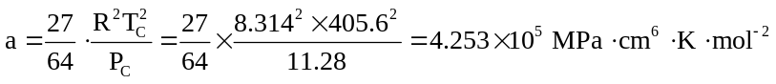
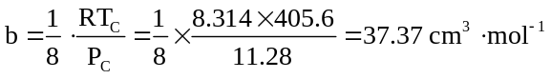
按迭代式：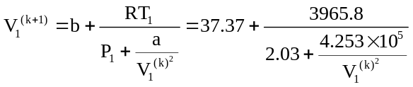
取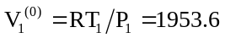作为初值，经5次迭代得：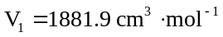
则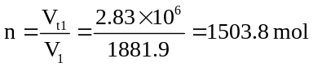，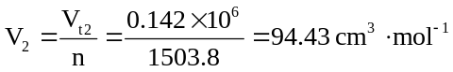
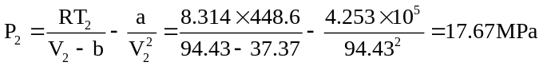
(2) RK方程：
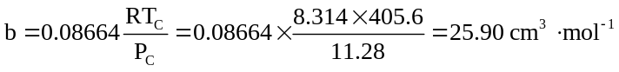
按迭代式：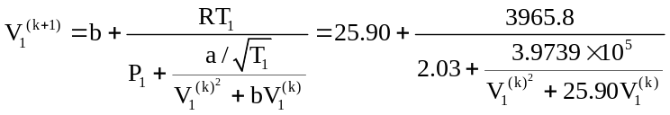
取作为初值，经4次迭代得：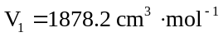
则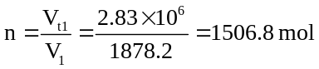，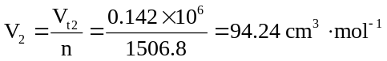
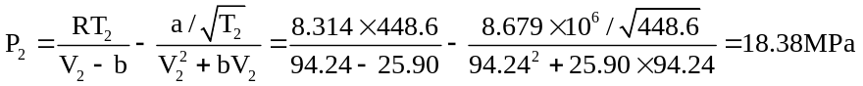
(3) PR方程：
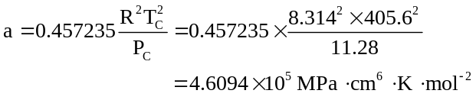
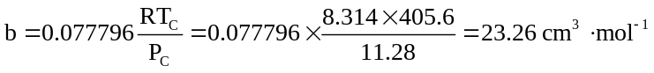
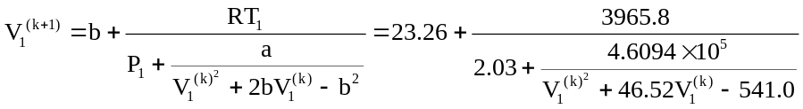
取作为初值，经4次迭代得：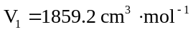
则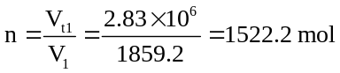，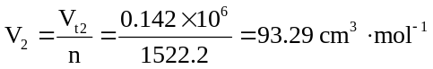
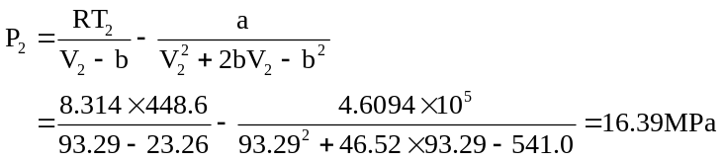
(4) 普遍化方法：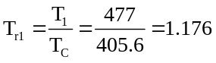、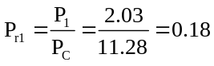，使用Virial方程进行计算：
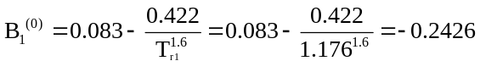
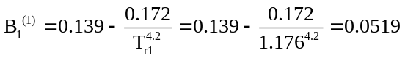
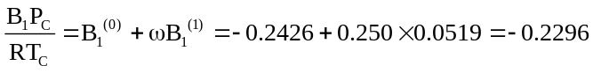
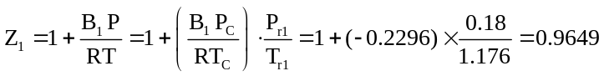
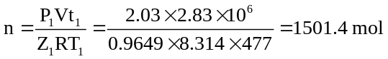
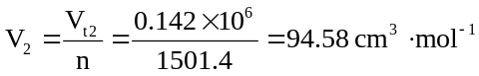；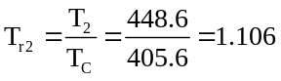
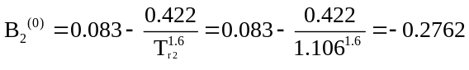
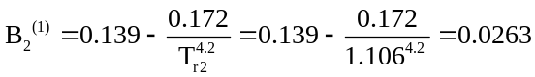
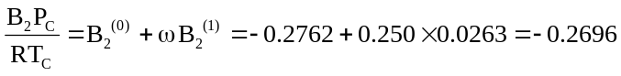
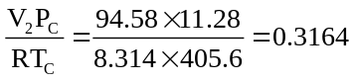
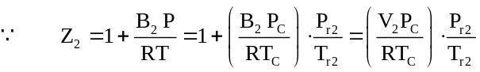
则：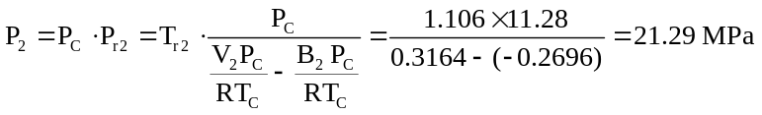
例1-3：一个0.5m³的压力容器，其极限压力为2.75MPa，出于安全的考虑，要求操作压力不得超过极限压力的一半。试问容器在130℃条件下最多能装入多少丙烷？（答案：约10kg）

